

**软件工程**

**设**

**计**

**说**

**明**

**书**

**项目名称： 车流量分析**

**项目负责人： 薄一凡**

**项目成员： 侯晨、姚钧元**

**负责人学号： 18150100015**

**报告编写日期： 2021.06.23**

|  |  |  |  |
| --- | --- | --- | --- |
| 日期 | 版本 | 说明 | 作者 |
| 2021/6/23 | 1.0 | 基础的第一版本 | 薄一凡、姚均元、侯晨 |

**目录**

软件设计说明书 4

1. 引言 4

(1) 标识 4

(2) 系统概述 4

(3) 文档概述 4

(4) 基线 4

2. 引用文件 4

3. CSCI级设计决策 5

4. CSCI体系结构设计 5

(1) 体系结构 5

① 程序(模块)划分 5

② 程序(模块)层次结构关系 6

(2) 全局数据结构说明 6

① 常量 6

② 变量 6

(3) 数据结构 7

(4) CSCI部件 8

(5) 执行概念 8

(6) 接口设计 9

① 接口标识与接口图 9

② 注册 9

③ 登录 10

④ 功能选择 10

5. CSCI详细设计 11

(1) 注册 11

(2) 登录 11

(3) 信息查询 11

6. 需求的可追溯性 11

7. 数据库设计说明书 12

(1) 引言 12

① 标识 12

② 数据库概述 12

③ 文档概述 12

(2) 引用文件 13

(3) 数据库级设计决策 13

(4) 数据库详细设计 13

(5) 用于数据库访问或操纵的软件配置项的详细设计 13

① IP_List(网上获取的代理ip爬虫伪装) 13

② normal_information(账户注册信息表) 14

③ information(用户信息表) 14

④ verify_code_frequence (手机验证记录表) 15

(6) 需求的可追溯性 15

# 软件设计说明书

## 引言

### 标识

车流量分析

Android

版本号：1.0

### 系统概述

用途：我们开发的软件系统是一个车流量分析软件，支持在android移动客户终端使用。在我们这个平台实，用户可以通过查询获得相关交通节点的车流量以获取实施的路段情况，从而合理规划出行路线。

用户：车辆驾驶员/司机

开发者：西安电子科技大学学生

支持机构：西安电子科技大学

### 文档概述

本文档描述了实现软件所需的详细设计

本文档的阅读对象如下：

1. 开发人员
2. 测试阶段人员
3. 对本文档进行评审的人员或机构

对其他人员本文档保密。

### 基线

说明编写本系统设计说明书所依据的设计基线。

## 引用文件

《计算机软件文档编制规范》GB-T8567-2006

## **CSCI级设计决策**

根据功能不同可以将本系统划分为四个子模块

注册**：**用户可以注册账号，设置密码，如果合法，将用户信息存入数据库，此模块用户身份分为：用户和管理员；

登陆：用户输入账号、密码，验证成功后则转入操作界面；管理员输入账号、密码，验证成功后则转入管理员操作界面；

车流量查询：此模块只有用户才能够使用，用户可根据自己要查询的信息选择，即可查询自己需要的信息；

软件系统升级管理：此模块只有管理员才能够使用，在管理员使用本模块时候车流量查询模块不可用，具体表示为：用户在输入正确的用户名和密码后，提示系统正处于维护，请稍后登录。

模块间的调用：

用户用账号、密码注册登陆，注册之后，将用户信息存储到数据库，账号、密码作为参数传递到车流量查询模块，登陆车流量查询软件系统，进行车流量实时交通查询。每个用户的账号作为索引，查询结果以查询命令发出者作为返回目标返回。

## **CSCI体系结构设计**

### 体系结构

#### **程序(模块)划分**

|  |  |  |
| --- | --- | --- |
| 模块名 | | 功能 |
| 注册 | | 用户注册账号，设置个人信息 |
| 登陆 | | 用户登陆账号 |
| 车流量查询 | | 查询特定路段实时车流量 |
| 软件系统升级管理 | | 管理员管理，升级，测试系统 |
| 车流量查询 | 子模块 |  |
| 个人信息查询 | 查询用户个人信息 |
| 交通点查询 | 查询可查询的交通点 |
| 实时查询 | 查询特定地点的实时交通 |

#### 程序(模块)层次结构关系

#### 未命名文件(4)

### 全局数据结构说明

#### 常量

用户信息：账号，密码，性别等；

#### 变量

·功能选择变量；

·查询信息种类；

|  |  |  |  |
| --- | --- | --- | --- |
| 数据 | 数据说明 | 属性 | 属性说明 |
| user | 用户 | id | 账号 |
| phone | 电话号码 |
| Password | 密码（MD5） |
| Sex | 性别 |
| Query_log | 查询记录 | Location | 地点 |
| time | 时间 |
| Number of query | 查询次数 |
| Result | 查询结果 |

### 数据结构

### **CSCI部件**

|  |  |
| --- | --- |
| 配置项名称 | 配置项描述 |
| Login() | 登陆，提交用户登陆信息 |
| CreatAccount() | 注册，提交用户注册信息 |
| ChangePassword() | 修改密码 |
| CheckLegality() | 检查输入账号、密码信息是否合法 |
| CheckExistence() | 检查用户登陆信息是否存在 |
| QueryInformation() | 查询信息 |
| Querylog() | 查询结果返回 |
| Querytime() | 查询时间获取 |
| QueryLocation() | 查询地点 |
| QueryNumber() | 查询次数记录 |
| QueryPersonalDetailInfo（） | 查询用户个人信息 |

### 执行概念

状态转换图

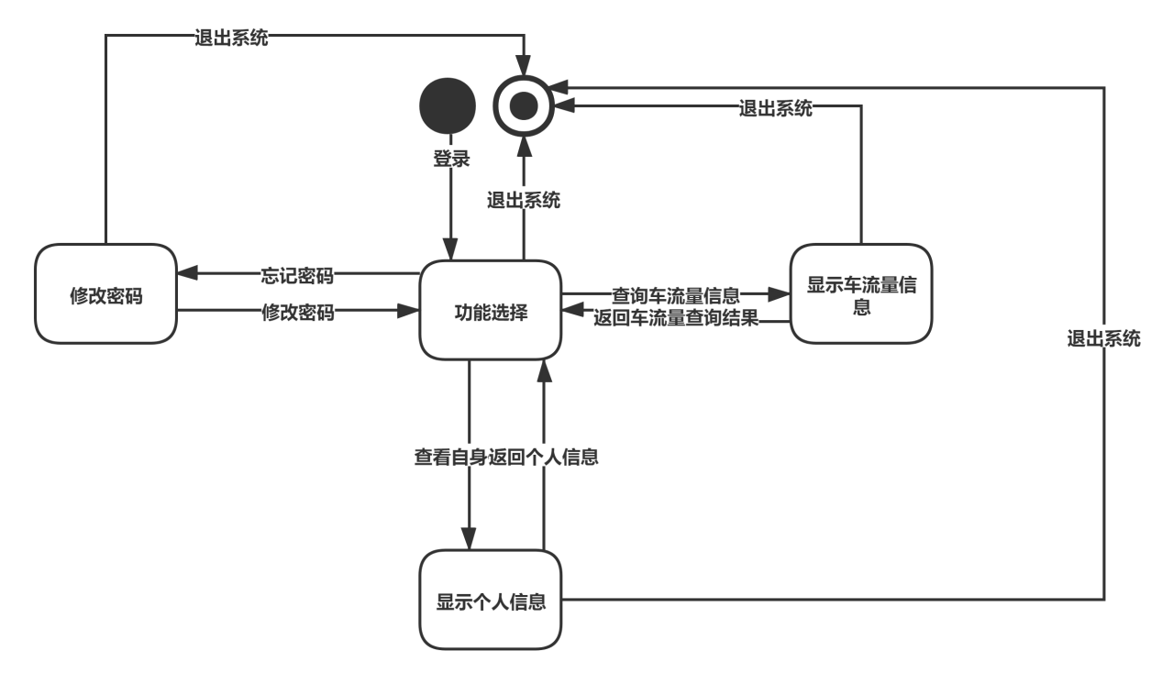

顺序图

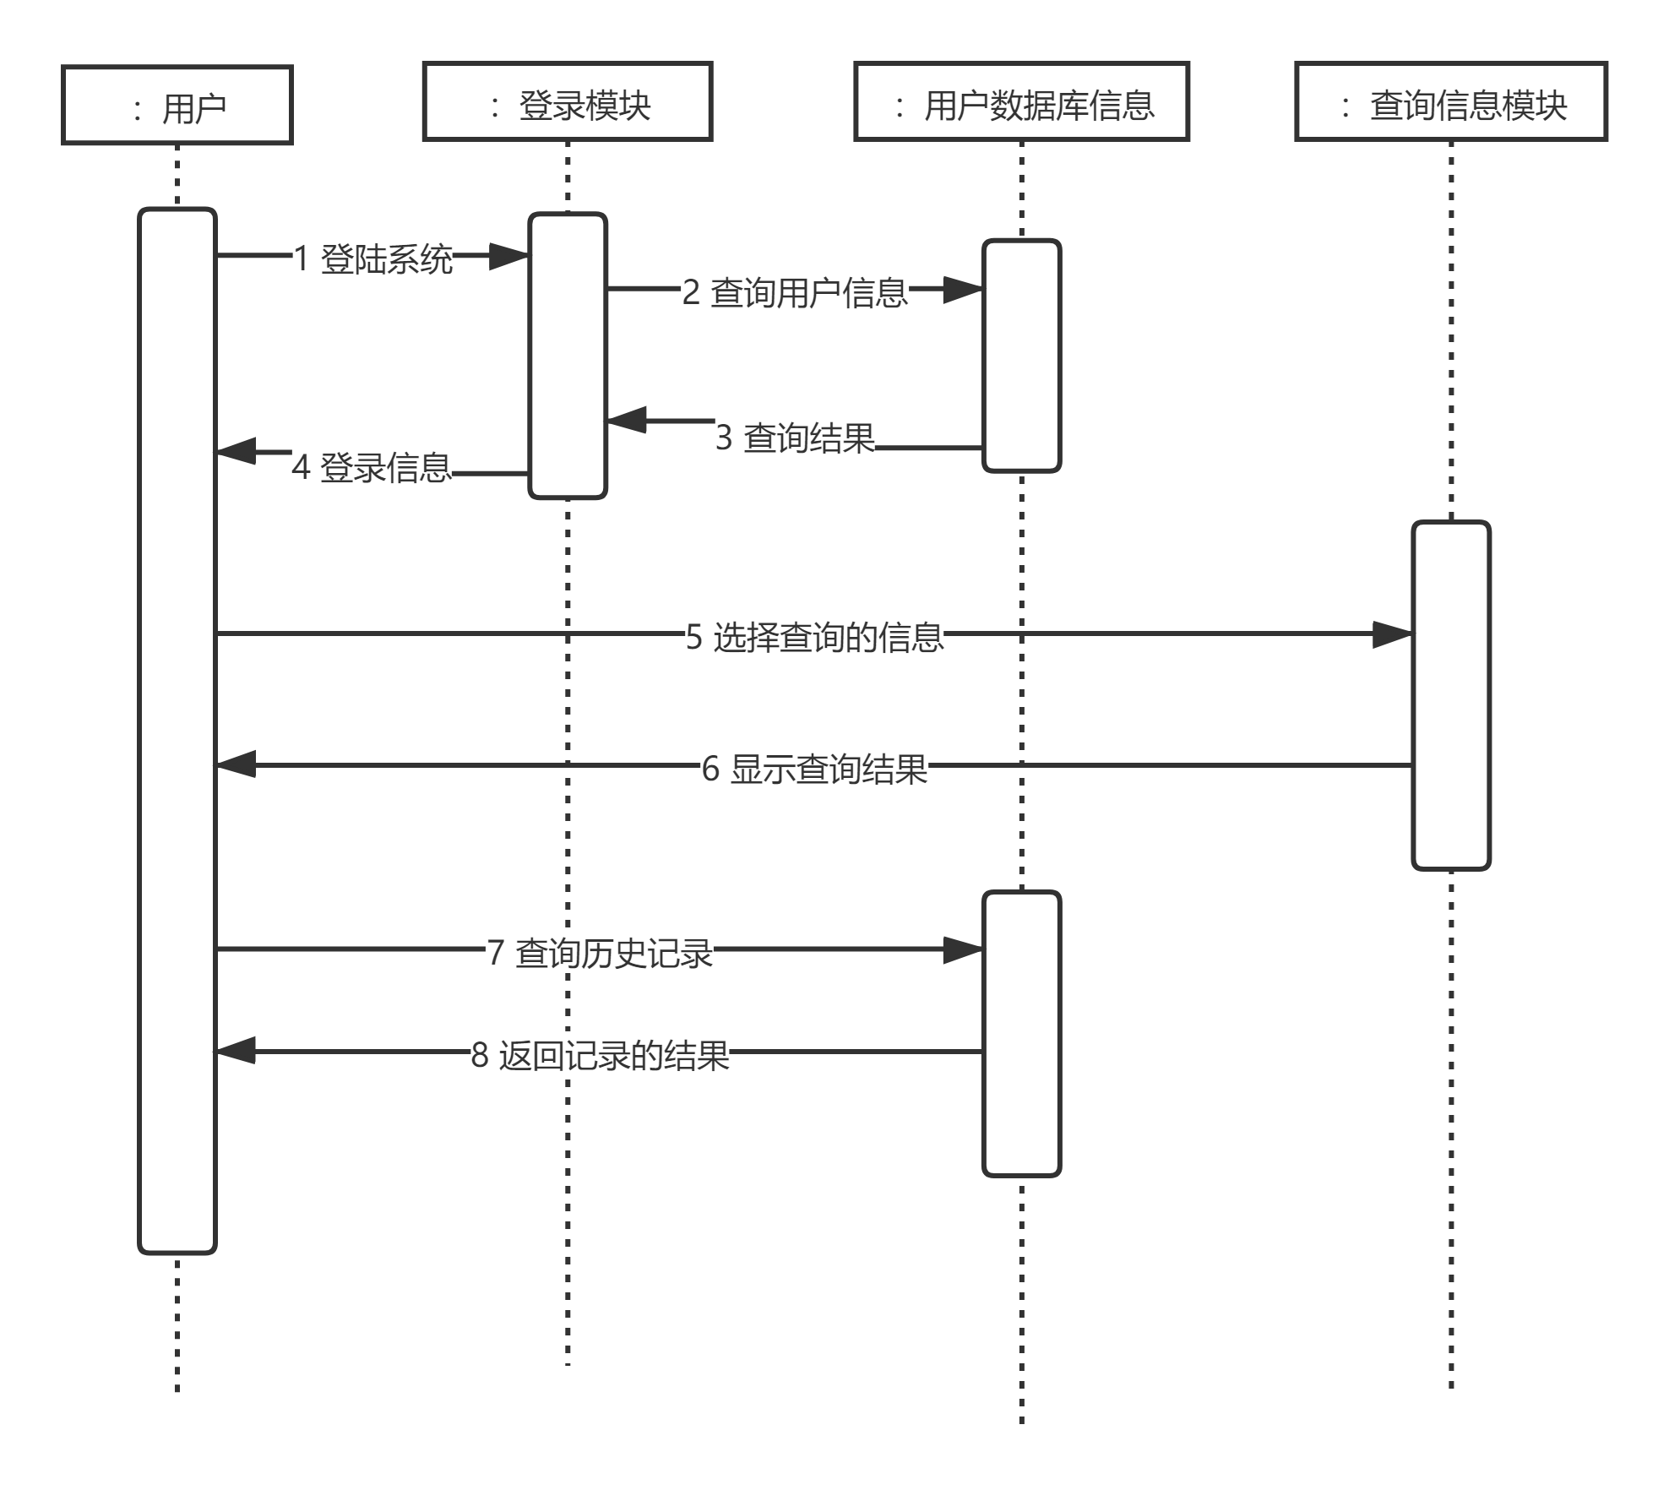

### 接口设计

#### 接口标识与接口图

|  |  |  |
| --- | --- | --- |
| 接口 | 标识 | 性质 |
| 注册 | P1 | 固定接口特性 |
| 登陆 | P2 | 固定接口特性 |
| 功能选择 | P3 | 固定接口特性 |
| 查询信息 | P4 |  |

#### 注册

**请求参数**

|  |  |  |  |
| --- | --- | --- | --- |
| 字段 | 类型 | 说明 | 备注 |
| 密码 | String | 注册账号要设置密码 | 不能为空 |

**返回参数**

|  |  |  |  |
| --- | --- | --- | --- |
| 字段 | 类型 | 说明 | 备注 |
| 密码 | String | 注册账号要设置密码 | 不能为空 |

#### 登录

|  |  |  |  |
| --- | --- | --- | --- |
| 字段 | 类型 | 说明 | 备注 |
| 账号 | String | 登录时输入账号 | 用户的唯一 标识，在注册账号模块获取 |
| 密码 | String | 登录时输入密码 | 不能为空 |

**返回参数**

|  |  |  |  |
| --- | --- | --- | --- |
| 字段 | 类型 | 说明 | 备注 |
| not_exist_account | String | 数据库中不存在改账号，返回信息 | 界面中显示给用户 |
| Password_error | String | 输入密码错误 | 界面中显示给用户 |
| 成功 | String | 返回注册成功信息 | 界面中显示给用户 |

#### 功能选择

请求参数

|  |  |  |  |
| --- | --- | --- | --- |
| 字段 | 类型 | 说明 | 备注 |
| 功能参数 | int | Click事件，点击赋值 | 每个整数号代表一个功能模块范围（1-3） |

**返回参数**

|  |  |  |  |
| --- | --- | --- | --- |
| 字段 | 类型 | 说明 | 备注 |
| 失败 | String | 没有使用该功能的权限 | 返回给用户 |
| 成功 | String | 成功则转换界面 | 返回True成功 |

## CSCI详细设计

### 注册

在注册界面，用户输入昵称和密码，再输入手机号码获取验证码，再输入验证码后点击立即注册，系统随机生成5位数字为账号，将用户信息存入数据库，即为注册成功。

出错及处理：

|  |  |
| --- | --- |
| 未输入昵称 | 系统提示“昵称不可以为空” |
| 未输入密码 | 系统提示“密码不能为空” |
| 未绑定手机号 | 系统提示“请填写手机号” |

### 登录

在登陆界面，用户可以直接输入账号密码登陆，登录时检索数据库information表，若该用户输入信息存在，则登陆成功。

出错及处理：

|  |  |
| --- | --- |
| 未输入账号 | 系统提示“请输入账号后再登陆” |
| 未输入密码 | 系统提示“请输入密码后再登陆” |
| 账号错误 | 系统提示“账号或密码输入错误” |
| 密码错误 | 系统提示“账号或密码输入错误” |

### 信息查询

在信息查询界面，选择查询的内容，即获取特定地点车流量相关的信息，可选择多种显示在界面上显示。

## 需求的可追溯性

本系统需要追踪系统的稳定性，防止出现特殊的意外。

## 数据库设计说明书

### 引言

#### 标识

车流量查询软件

版本号 1.0

#### 数据库概述

|  |  |
| --- | --- |
| 数据库名称 | 车流量查询软件 |
| 数据库系统 | MySQL8.0.20.0 |
| 数据库运行环境 | Windows系列 |
| 客户端链接工具 | navicat |
| 针对用户 | 在校大学生 |
| 需求方 | 在校大学生 |
| 开发方 | 西安电子科技大学学生 |

本说明书说明“车流量查询软件”的数据库设计、结构情况，用于开发人员进行项目设计，同时也为后续的数据库维护。

#### 文档概述

本问题目的是明确“车流量查询软件”中各项功能和非功能性需求实现时所需要的数据类型，数据关系，数据流程，并用于指导设计人员对数据库的设计。

该文档的阅读对象为:

1)数据库设计人员;

2)测试设计阶段的设计人员;

3)对《数据设计说明书》进行评审和确认的有关业务、技术人员;

4)《车流量查询软件》项目组，其他有权需要调用本文档的人员。

### 引用文件

《计算机软件文档编制规范》GB-T8567-2006

### 数据库级设计决策

数据库系统

|  |  |
| --- | --- |
| 1. 名称 | 1. 版本 |
| 1. MySQL | 1. MySQL8.0.20.0 |

1. 数据库分布与数据库文件更新、维护
2. 数据库的分布模式采用客户机/服务器模式。因为采用客户机/服务器模式，所以不存在数据库的一致性，同步等问题
3. 数据库备份与恢复
4. 数据库备份采用直接拷贝数据库文件的方法，实行定期备份的策略。备份流程为: 关闭服务器 -> 拷贝文件 -> 重启服务器。
5. 数据库恢复通过备份文件或者更新日志来进行恢复。

### 数据库详细设计

1. IP_List表,用于存储ip地址，由管理人员设置，目的是网上获取的代理ip爬虫伪装。
2. normal_information表，用于存储所有账户的注册信息。
3. information表，用于存储用户的信息。
4. verify_code_frequence表，该表用于手机验证记录，若某一用户在一定时间段内过多的进行申请账号，系统将拒绝服务。

### 用于数据库访问或操纵的软件配置项的详细设计

#### IP_List(网上获取的代理ip爬虫伪装)

|  |  |  |  |  |  |
| --- | --- | --- | --- | --- | --- |
| 非技术字段 | 字段名称 | 类型 | 约束 | 保密性 | 来源 |
| ip编号 | num | int | Primary Key | 不保密 | 管理人员 |
| ip地址 | ip | Vchar(15) | NOT NULL | 不保密 | 管理人员 |
| 接口 | Port | int | NOT NULL | 不保密 | 管理人员 |

#### normal_information(账户注册信息表)

|  |  |  |  |  |  |
| --- | --- | --- | --- | --- | --- |
| 非技术字段 | 字段名称 | 类型 | 约束 | 保密性 | 来源 |
| 用户账号 | user_name | Vchar(5) | Primary Key | 不保密 | 注册界面 |
| 密码 | user_password | Vchar(15) | NOT NULL | 保密 | 注册界面 |
| 昵称 | nick_name | Vchar(10) | NOT NULL | 保密 | 注册界面 |
| 头像图片路径 | pic_path | Vchar(30) | NOT NULL | 不保密 | 用户设置 |
| 电话号码 | telephone_number | Vchar(15) | NOT NULL | 保密 | 注册界面 |

#### information(用户信息表)

|  |  |  |  |  |  |
| --- | --- | --- | --- | --- | --- |
| 非技术字段 | 字段名称 | 类型 | 约束 |  | 来源 |
| 用户账号 | user_name | Vchar(11) | Primary Key | 不保密 | 注册界面 |
| 密码 | user_password | Vchar(15) | NOT NULL | 保密 | 注册界面 |
| 昵称 | nick_name | Vchar(10) | NOT NULL | 保密 | 注册界面 |
| 头像图片路径 | pic_path | Vchar(30) | NOT NULL | 不保密 | 用户设置 |
| 电话号码 | telephone_number | Vchar(15) | NOT NULL | 保密 | 注册界面 |
| 查询次数 | Query_number | Int | Not NULL | 保密 | 查询功能 |
| 查询结果 | Result | Vchar(255) | Not NULL | 保密 | 查询功能 |
| 查询地点 | Location | Vchar(255) | NOT NULL | 保密 | 查询功能 |

#### verify_code_frequence (手机验证记录表)

|  |  |  |  |  |  |
| --- | --- | --- | --- | --- | --- |
| 非技术字段 | 字段名称 | 类型 | 约束 | 保密性 | 来源 |
| 电话号码 | phone_number | Vchar(15) | Primary Key | 保密 | 注册界面 |
| 验证时间 | local_time | int | NUT NULL | 保密 | 注册界面 |

### 需求的可追溯性

本系统需要追踪系统的稳定性，防止出现特殊的意外。